令和6年4月吉日
ＪＥＡＳ会員、関係各位
工業会 日本万引防止システム協会
政策・研究委員会
拝啓 時下ますますご清祥の段、お慶び申し上げます。平素は格別のご高配を賜り、厚くお礼申し上げます。

工業会 日本万引防止システム協会 主催「第8回JEAS検定講習会」申込案内

さて、工業会 日本万引防止システム協会では第8回JEAS検定講習会を開催します。このJEAS講習会の内容は政策・研究委員会の委員会メンバーが長い月日かけ立案し、万引防止システムに関する必須情報が網羅されております。万引防止システムに携わる皆様全員が受講していただくことで、ご利用ユーザーのご満足度向上につながることを願っております。
講義内容としては、EAS機器関係だけでなく、防犯カメラ、防犯データ利用（顔認証システムなど）、保安警備、AIカメラを含む市場調査など豊富な最新情報が学べます。
会場参加に加え、今回もオンライン（Teams）での参加を用意しました。
多忙の中とは存じますが、万障お繰り合わせの上、お申込みくださいますよう何卒宜しくお願い申し上げます。
敬具
「第8回JEAS検定講習会」概要
- 目的
工業会 万引防止システム関連の販売・設置・保守・サーポート・法務等を行う人すべての方に参加をいただき、万引防止システムの正しい使い方と知識を身につけて、その普及・拡大を目指すものです。
２．日時と会場
日時：7月25日（木）13:00～17:00
会場：YOTSUYA TOWER 7階 高千穂交易㈱ セミナールーム または Teamsより
３．対象者：万引防止システムに対して経験が浅い方＜例：対象入社2-3年目もしくは同等の社員、関係者＞、最新の基礎知識をフォロアップしたい方
４．参加人員： 20名 ①希望者多数の場合は正会員優先とさせていただきます。
②対象者がいる正会員は可能な限りご参加をお願いします。
③原則、キャンセルが無いようにしてください。
５．参加費用：JEAS会員企業・・5,000円税込/人、JEAS会員企業外・・10,000円税込/人
６．お振込先：7月18日（木）までにJEASの口座に参加費用をご入金ください。
みずほ銀行四谷支店 普通預金1956196 工業会日本万引防止システム協会
７．修了証発行（JEAS登録番号入り）・・名刺サイズ
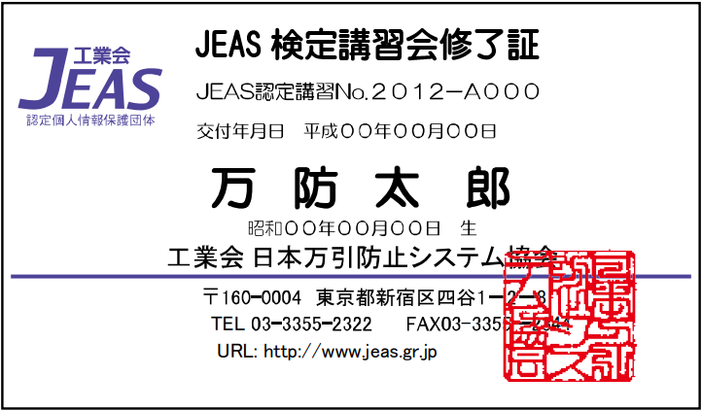
８．ご不明な点はJEAS事務局までお願いします。
℡03-3355-2322
尚、参加お申し込みを別添申込用紙にて7月18日
（木）までにご連絡くださいますようお願い申し
上げます。
「第8回ＪＥＡＳ講習会」当日のスケジュール案
（諸事により内容を一部変更する場合があります）
時 間 内 容
１２：３０ 会場開場・受付開始 / Teams受付開始
１２：５５ 集合時間・諸注意説明
１３：００～１３：１０ 主催者挨拶・事務局連絡 （10分）
１３：１０～１３：３０ ①ＪＥＡＳとは （20分）
１３：３０～１４：３０ ②各方式とケーブル式の説明 （60分）
③ソースタギングの推進 自習学習
１４：３０～１４：４０ 休憩・個別質問対応 （10分）
１４：４０～１４：５５ ④万引防止システムの市場 （15分）
１４：５５～１５：１０ ⑤運用＋設置基準 ※ （15分）
１５：１０～１５：２０ ⑥保守 （10分）
１５：２０～１５：４５ ⑦防犯カメラ＋防犯データ利用 （25分）
１５：４０～１５：５０ ⑧保安警備について （10分）
１５：５０～１６：００ 休憩・個別質問対応 （10分）
１６：００～１６：１５ ⑨犯罪/万防機構について （15分）
⑩防犯理論 自習学習
１６：１５～１６：２５ 質疑応答 （10分）
１６：２５～１６：４５ 確認テスト （20分）
１６：４５～１６：５０ 今後の予定・閉会 （5分）
※この中の電気用品安全法は自習学習とする。

講習会場のご案内MAP
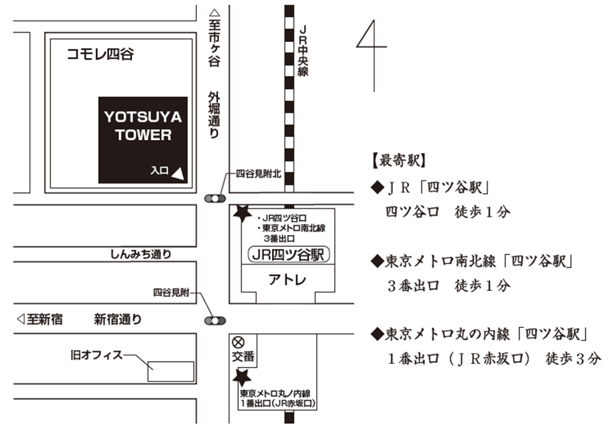
〒160-0004 東京都新宿区四谷1-6-1 YOTSUYA TOWER 7階
電話：03-3355-2322 ファックス：03-3355-2344

なお、TV会議（Teams）参加の方には事前に招待状を送り、送受信テストを行います。
工業会 日本万引防止システム協会 事務局 行き
FAX 03-3355-2344 または E-mail：infonew@jeas.gr.jp

参加お申し込みは、こちらの参加申込用紙に必要事項を漏れなくご記入いただき、7月18日（木）までにご連絡くださいますようお願い申し上げます。

JEAS検定講習会の参加申込書
(ﾌﾘｶﾞﾅ)
会社名又は団体名
部 署 名
住 所 |  | 〒
TEL
FAX
1 | 役職
1 | ﾌﾘｶﾞﾅ  氏名 |  | （生年月日： 年 月 日）
1 | 参加方法 |  | 会場 TV会議（Teams） どちらかに〇をお願いします。
1 | E-mail
2 | 役職 |  | こき
2 | ﾌﾘｶﾞﾅ  氏名 |  | （生年月日： （生年月日： 年 月 日）
2 | 参加方法 |  | 会場 TV会議（Teams） どちらかに〇をお願いします。
2 | E-mail
3 | 役職
3 | ﾌﾘｶﾞﾅ  氏名 |  | （生年月日： 年 月 日）
3 | 参加方法 |  | 会場 TV会議（Teams） どちらかに〇をお願いします。
3 | E-mail |  | も
4 | 役職
4 | ﾌﾘｶﾞﾅ  氏名 |  | （生年月日： 年 月 日）
4 | 参加方法 |  | 会場 TV会議（Teams） どちらかに〇をお願いします。
4 | E-mail

正会員の受講費用計 （5､000円税込×人数）  正会員以外の受講費用計（10､000円税込×人数） | 合計 円
※記載の個人情報は、工業会日本万引防止システム協会内の活動で使用致します。デ
ータに関しては、JEAS事務局で厳重に管理させていただきます。
JEAS個人情報保護規定 https://www.jeas.gr.jp/pdf/20191205-1.pdf

